**Задача 6**

Нека е дадена следната схема на база данни за продажба на коли втора употреба:

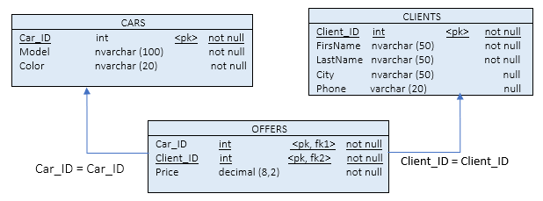

Таблица *CARS* – съдържа данни за колите: **Car_ID** – идентификатор; **Model** – модел; **Color** – цвят.

Таблица *CLIENTS* – съдържа информация за клиентите**: Client_ID** – идентификатор; **FirsName** – име; **LastName** – фамилия, **City** – от кой град е, **Phone** – телефон.

Таблица *OFFERS* – съдържа данни за офертите: **Car_ID** – идентификатор на кола; **Client**_**ID** – идентификатор на клиента и **Price** – цена за продажба.

*Пояснения: <pk> - полето е първичен ключ или част от съставен първичен ключ; <fk> - външен ключ. Стрелките представят референциални ограничения и сочат от таблицата с външния ключ към таблицата с първичния ключ.*

Да се напишат SQL командите за:

1. Създаване на обектите от схемата **(9 т.);**
2. Добавяне на атрибут YEAR в таблицата Cars **(2 т.);**
3. Добавяне по един запис с произволни данни във всяка таблица **(6 т.);**
4. Промяна на цена кола с идентификатор 2 за клиент 1 **(3 т.);**
5. Извличане на имена на клиент, град, модел на закупена кола и цена. Да се сортират в низходящ ред по име на клиент **(5 т.);**
6. Извличане на име на модел, цвят, име и фамилия на клиент, цена. В резултата да участват всички модели на коли, без значение дали има оферта за тях. **(8 т.).**
7. Създаване на изглед, който съдържа модел и общата сума на продадените коли от този модел. В резултата да участват само тези модели, чиято сума надвишава 50 000 **(12 т.).**

Оценяване: 16 т. = 3; 22 т. = 4; 32 т. = 5; 40 т. = 6;